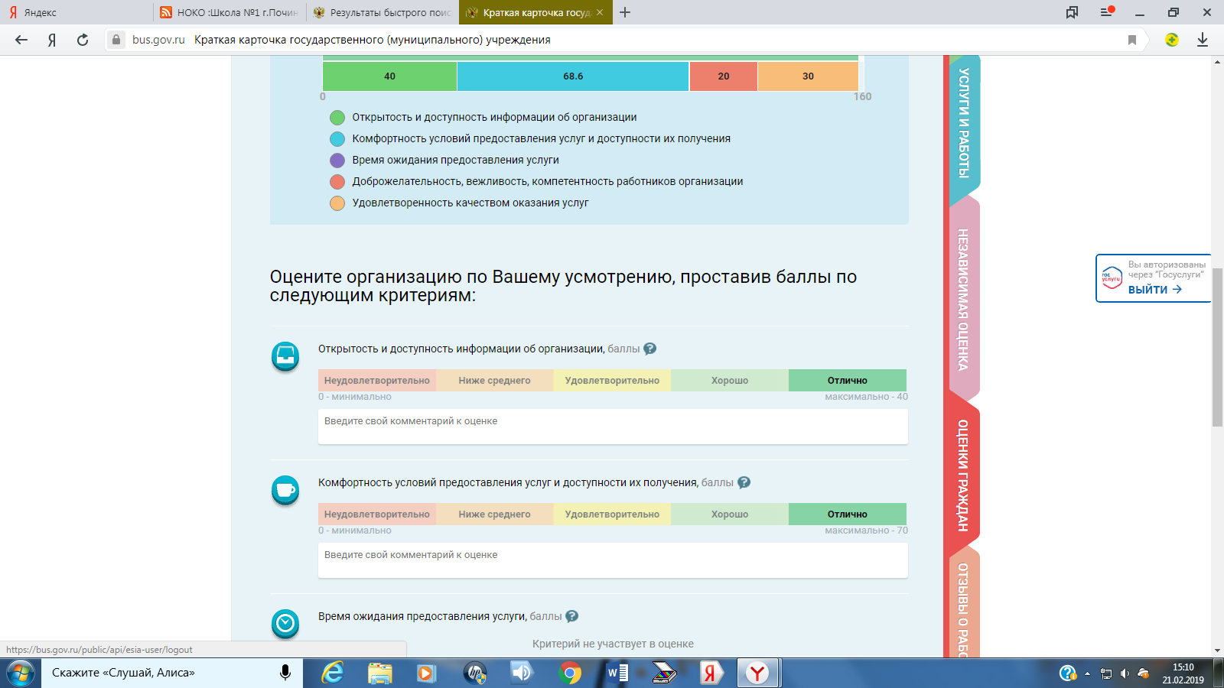

**ГОЛОС СОХРАНЯЕТСЯ ТОЛЬКО ЧЕРЕЗ ВХОД «ГОСУСЛИГИ**»

**На вкладке**

**«ОЦЕНКА ГРАЖДАН»**

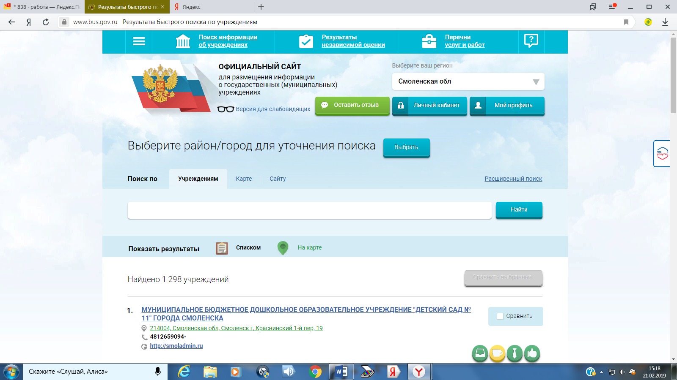

МОЖНО ПО НАЗВАНИЮ, ПО ИНН И Т.Д.

НАХОДИМ ОБРАЗОВАТЕЛЬНОЕ УЧРЕЖДЕНИЕ